**데이터수집 기간**

기간 - 2021-12-31 ~ 2022-07-19

지역 – 전국

출처 - https://www.data.go.kr/data/15070282/fileData.do

**DB설계**

-사용할 DB : MYSQL

-스키마 설계



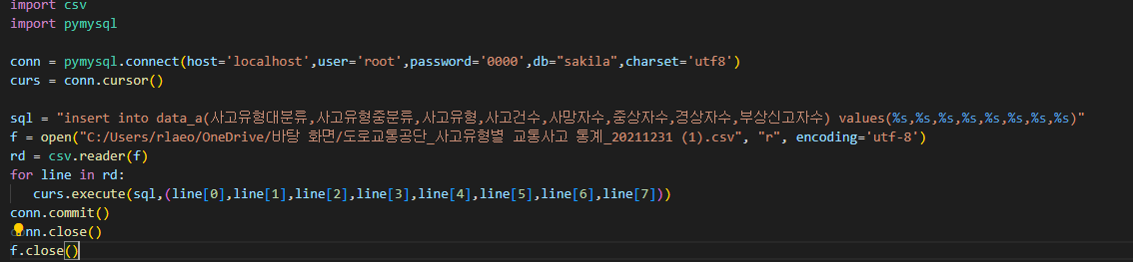

Csv sql 파이썬을 이용해 csv를 sql에 입력완료

(char int등 여러 디테일은 후에 변경예정)

파이썬

데이터 분석

시각화

오류